CREA Y EXPERIMENTA:
Imitación de azulejo
Fuente: youtube by ElTallerDeIre

Aprende a imitar azulejos de una forma fácil, rápida y muy económica. Asequible para todo el mundo. El ejemplo de esta semana ha sido crear un estampado con mosaico imitando el azulejo portugués sobre un salero viejo que hemos convertido en maceta.

Diviértete en casa haciendo esta manualidad.

Material necesario:
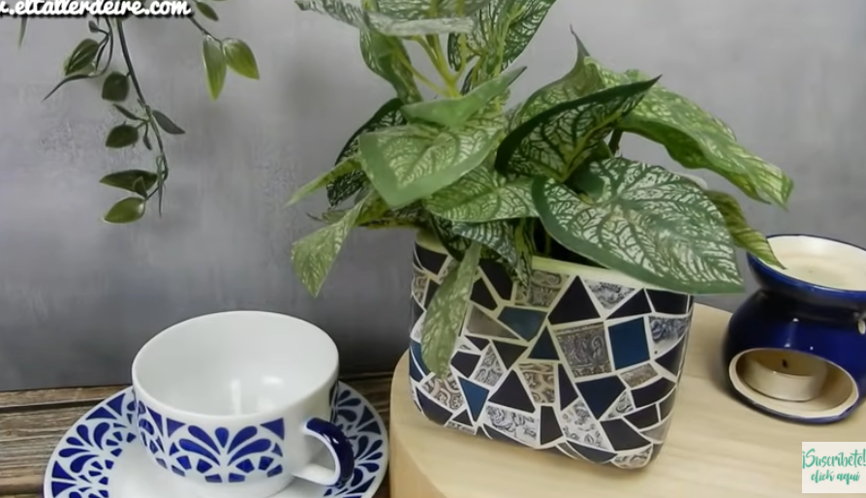
- Recipiente plástico duro/cerámica
- Hojas de revista
- Tijeras
- Cola blanca
- Pincel

¡Hagamos nuestra manualidad!
Vídeo: Vídeo-tutorial

